BOGEVE
1988-1989 Maternelle
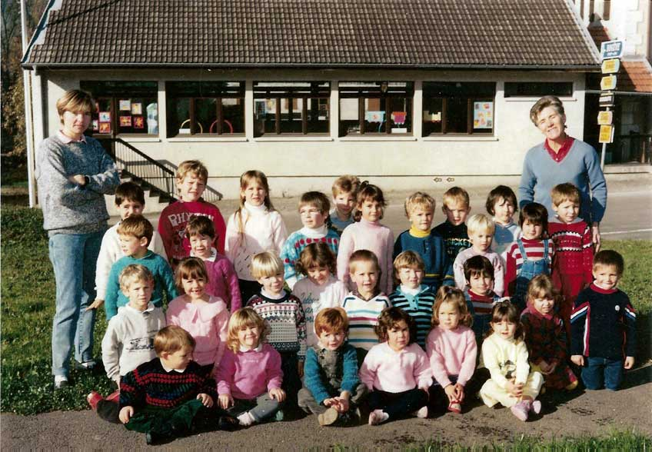

Rangée du haut : Romain BOUVIER-Julien BAUD LAVIGNE-Aurore VIDONI-Gwenaël CHOLLET-David CHARDON-Mélanie PINGET-Paul TOUILLIER

2ème rangée : Ludovic GAVARD MOLLIARD-Aurélie GAVARD MOLLIARD-Jean Paul MEUNIER-Aurélie MEUNIER-Guennaël GUILLARD-Christophe DESBIENS-Yannick DUARTE

3ème rangée : Simon SAVERNY-Angélique BOVET-Sylvain BERCHET-Carole BAUD LAVIGNE-Denis GRILLET-Audrey PINGET-Anthony DUARTE-Fanny QUILLARD-Corrado VIDONI

Rangée du bas : Marc TOUILLIER-Charlotte SAVERNY-Yoann CHOLLET-Elodie LAUPIN-Julie FOREL-Angélique CHARDON

Institutrice : Françoise BERCHET

Aide maternelle : Anne Marie PINGET

